**Пресс-релиз**

**Дата:** 13/14 ноября 2018

Технология мансардных окон Roto: От производства продукции к системным услугам / Учет изменившихся потребностей партнеров / Решающая роль перспектив профессиональных клиентов / Чего рабочие и торговцы ждут от «идеального партнера в промышленности» / Инновационный ассортимент и дополнительные компетенции / От сбыта объектов до «нового класса качества» //

Новое премиальное поколение / Дифференциация благодаря «Designo R6/R8 Quadro» / Последовательное развитие мансардных окон для жилых домов / Лидерство благодаря поддержке при монтаже, качеству, энергетической эффективности и разнообразию / Большой спрос

**Ежедневно делать хорошее еще лучше**

***Кальсдорф/Грац/Бад-Мергентхайм*** *–* «Клиентам нужен не поставщик, а партнер»: так в середине ноября в Граце (Австрия) описывал глава подразделения Roto «Мансардные окна и солар-технологии» Кристоф Хугенберг все более целостные требования клиентов в связи с изменениями рыночных условий. В рамках XIII Международного дня прессы Roto он объяснил журналистам из 16 стран, что технология мансардных окон Roto соответствует этим требованиям благодаря непрерывному развитию и превращению из производителя продукции в системодателя. Этот постоянный процесс основывается на готовности и способности «становиться лучше день за днем». Для этого необходимо сосредоточиться на клиентах и важных для них темах. Это подразумевает постоянный диалог и «активное слушание». Только при таком условии можно действительно установить потребности и направить на них собственные усилия.

Хугенберг указал на положение вещей в ремесленном производстве, требующее еще больших изменений. В качестве важных факторов он назвал нехватку мощностей из-за сильнейшего недостатка специалистов и увеличивающуюся сложность строительных проектов. Одновременно благодаря дигитализации кровельщики и плотники получают шанс использовать новые формы и способы обработки заказов клиентов. В этом смысле промышленники должны искать и предлагать подходящие решения в рамках партнерских отношений. То же относится и к общим тенденциям. В качестве примеров можно назвать стремление к скорости и простоте, интеграцию мансардных окон в систему управления зданием, желание получить услуги по монтажу и профессиональную поддержку.

**Систематические инвестиции**

Член правления Roto подчеркнул, что на вопрос «Что отличает идеального промышленного партнера?» можно ответить только дифференцировано, то есть с точки зрения соответствующей целевой группы. Рабочие придают основное значение простому монтажу, хорошему качеству продукции, высокой энергетической эффективности и всеобъемлющими монтажными и послепродажными услугами. Напротив, менеджеры по продажам выбирают производителей в зависимости от того, убедительны ли они с точки зрения клиентов. Это в равной степени относится к ассортименту, сопровождению и поддержке. Естественно, не следует упускать из вида и обоснованные интересы частных клиентов, например, в сфере «профессионализма».

В этой связи Roto систематически инвестирует в «инновационный ассортимент» и «поддерживающие компетенции». В своем обзоре инициатив компании Хубенберг перечислил также следующее: расширение компетенций от сбыта продукции до поддержки клиентов при реализации проектов (2013), создание собственной организации послепродажного обслуживания (2015), приобретение швейцарской фирмы Dachfenster Keller для оказания услуг на высоком уровне (2018) и предложение цифровых инструментов, например, профессионального конфигуратора для рабочих (2018). В 2019 г. был сделан еще один большой шаг: введение «нового класса качества». Изначально он подразумевал концентрацию внутренних и сервисных служб в головном офисе в Бад-Мергентхайме. В результате удалось организовать быстрые, простые и эффективные процессы для рабочих и менеждеров по продажам. В будущем Roto планирует и дальше придерживаться стратегии разработки и реализации рыночных и практичных комплексных решений вместе с клиентами. Это «наилучший способ успешно реагировать на изменения».

**Новый «эталон»**

По словам Штефана Хеттвера, приверженность максиме «мы делаем то, что важно нашим клиентам» подтверждает и новая серия мансардных окон «Designo R6/R8 Quadro». Как рассказал директор по клиентам и рынкам в сфере мансардных технологий Roto, эта новинка 2018 года представляет собой результат последовательного развития премиальной серии, выпускаемой в вариантах из дерева и ПВХ. В ней учтены предварительно установленные потребности специалистов, в особенности такой важный критерий, как простота в монтаже. Благодаря этому удалось «сделать очень хороший продукт еще лучше».

Таким образом, в ассортимент высшего класса «Эталон» была включена новая модель. В этом случае, как и в случае с другими сериями «Ремесло» и «Масштаб», необходимо было обеспечить «преимущество перед конкурентами» с точки зрения решающих для профессионалов аспектов, то есть - удобства в монтаже, качества продукции и энергоэффективности. Тесты, проведенные TÜV Rheinland, подтвердили это в отношении серий «Q» и «Designo».

**Курт, Карл и другие помощники**

По словам Хеттвера, «R6/R8 Quadro» отличается не только качеством выше среднего (что подтверждает сравнительное исследование), но и еще тремя конкретными и практическими признаками. Во-первых, это «последовательно и полностью продуманное» удобство в монтаже. Новое устройство для переноски и подъема краном, серийно устанавливаемое в каждое окно, обеспечивает надежное обращение вплоть до установки в оконный проем. «Курт» с двумя накладками гарантирует полный контроль при транспортировке мансардных окон, а «Карл» обеспечивает удобство в переноске окон длиной до 180 см и снижает нагрузку на спину монтажника.

Вторым важным плюсом директор по клиентам и рынкам назвал энергетическую эффективность. Благодаря новому остеклению «blueline Comfort 8C» коэффициент теплопередачи составляет 1,1 Вт/м²K уже в базовом исполнении. Наконец, эта «топ-модель» поражает большим разнообразием вариантов. Благодаря этому можно индивидуально решать вопросы в любой монтажной ситуации. Кроме того, «в сложных ситуациях» Roto может предложить этот продукт со специальными размерами. Для наших партнеров это означает явную выгоду в отношениях с их клиентами. Заключение Хеттвера: «В итоге преимущества «R6/R8 Quadro» обеспечивают нашим профессиональным клиентам большую безопасность. Соответственно нас могут только порадовать положительный резонанс и высокий спрос».

***Тексты к фотографиям***

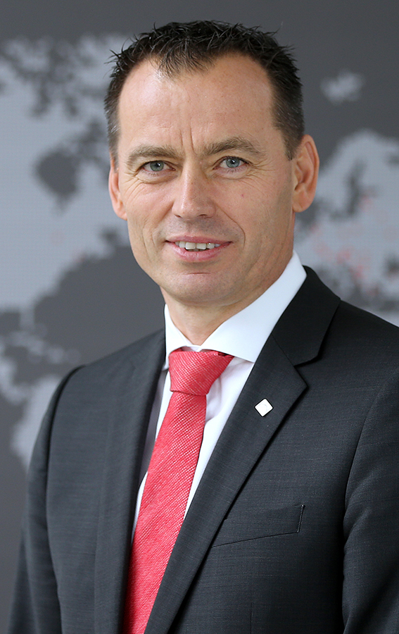

«Клиентам нужен не поставщик, а партнер»: так в середине ноября глава подразделения Roto «Мансардные окна и солар-технологии» Кристоф Хугенберг описывал все более целостные требования клиентов. В рамках XIII Международного дня прессы Roto в Граце он объяснил, что технология мансардных окон Roto соответствует этим требованиям благодаря непрерывному развитию и превращению из производителя продукции в системодателя.

**Фотография: Roto Christoph_Hugenberg.jpg**

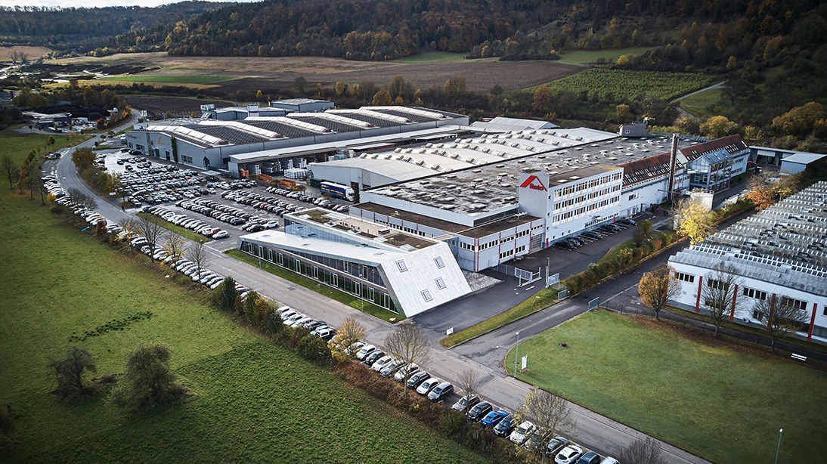

Постоянная стратегия: в будущем компания Roto, специализирующаяся на производстве мансардных окон, планирует и дальше разрабатывать и реализовывать рыночные и практичные комплексные решения вместе с профессиональными клиентами. Это «наилучший способ успешно реагировать на изменения». На фотографии изображено головной предприятие немецкой компании в Бад-Мергентхайме.

**Фотография: Roto Luftaufnahme_Bad_Mergentheim.jpg**

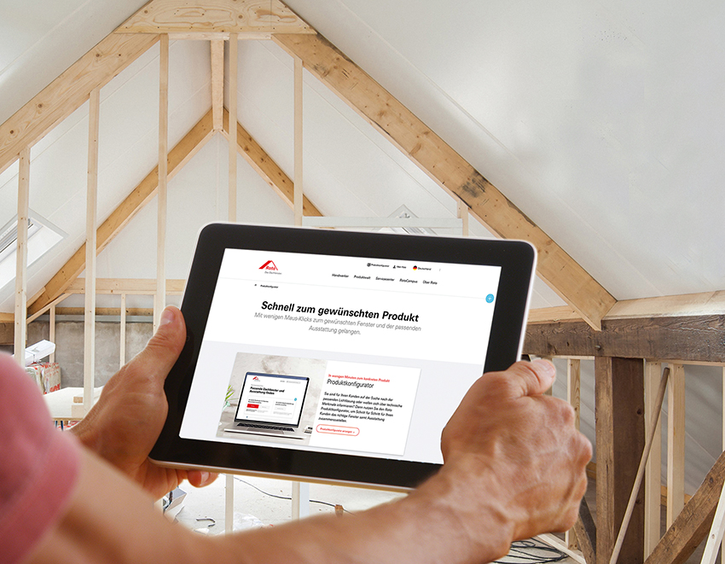

Пример «поддерживающей компетенции». В 2018 году компания Roto дополнила свой спектр услуг цифровыми инструментами. Благодаря этому специалисты по возведению крыш могут пользоваться конфигуратором продуктов именно там, где он им нужен.

**Фотография: Roto Produktkonfigurator.jpg**

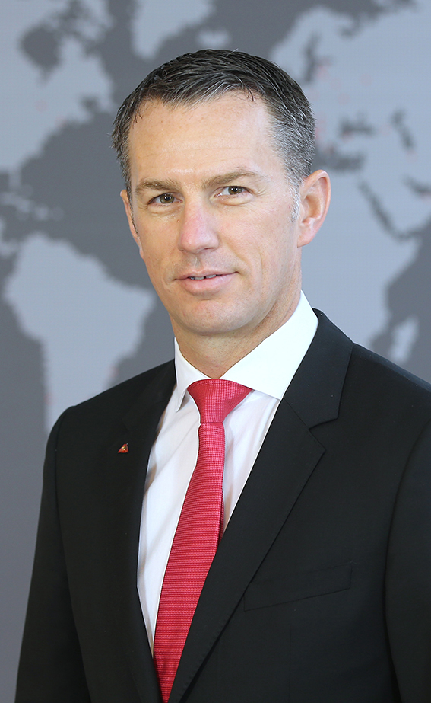

«Мы делаем то, что важно нашим клиентам»: Штефан Хеттвер считает, что эта максима подтверждается и серией мансардных окон для жилых домов «Designo R6/R8 Quadro». Как рассказал директор по клиентам и рынкам в сфере мансардных технологий Roto журналистам из 16 стран, эта новинка представляет собой результат последовательного развития премиальной серии, выпускаемой в вариантах из дерева и ПВХ.

**Фотография: Roto Stephan_Hettwer.jpg**

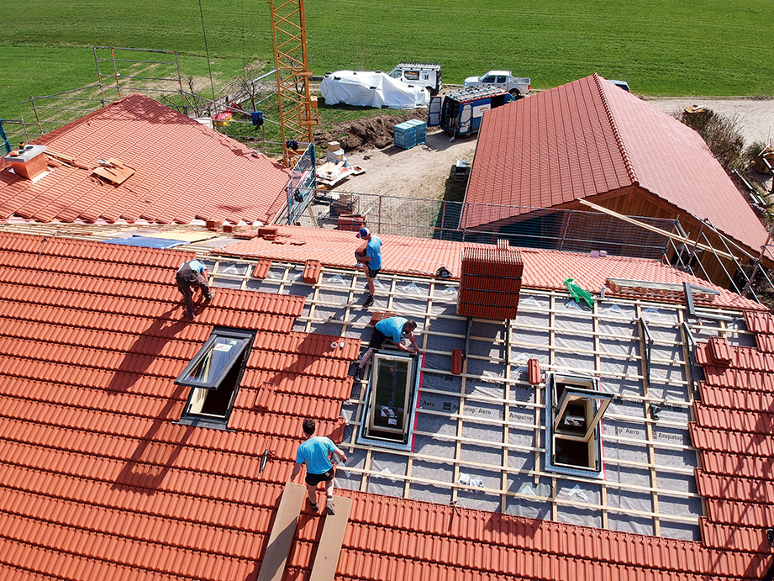

Больше безопасности: именно так Roto суммирует все практические преимущества нового мансардного окна «Designo R6/R8 Quadro». В частности, производитель указывает на продуманные монтажные приспособления, высокое качество продукции, особую энергетическую эффективность и большое разнообразие вариантов. Как доказывает «приятно высокий спрос», эти четыре преимущества быстро убедили наших партнеров.

**Фотография: Roto Quadro_R8_Einbau.jpg**

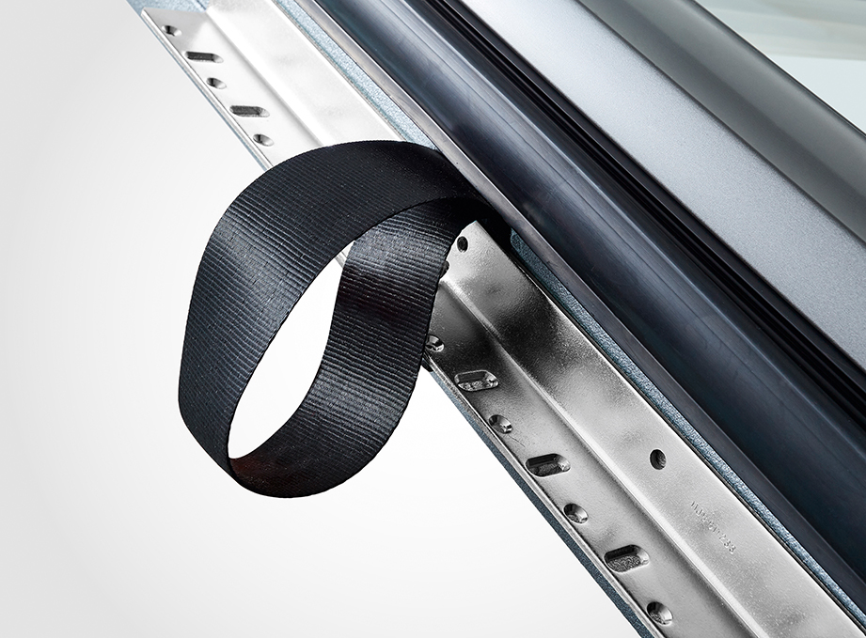

Решающая для специалистов простота в монтаже, «продуманная до конца»: По словам представителей Roto, новое устройство для переноски и подъема краном, серийно устанавливаемое в каждое мансардное окно, обеспечивает надежное обращение вплоть до установки в оконный проем. «Курт» с двумя накладками гарантирует полный контроль при транспортировке мансардных окон, а «Карл» обеспечивает удобство в переноске окон длиной до 180 см и снижает нагрузку на спину монтера.

**Фотография: Roto Kurt_Detail.jpg**

Перепечатка разрешается – просим указывать источник

**Издатель:** Roto Dach- und Solartechnologie GmbH • Wilhelm-Frank-Str. 38-40 • 97980 Bad Mergentheim • Тел. +49 7931 5490 414 • Факс +49 7931 5490 90 414 • laura.ley@roto-frank.com • www.roto-dachfenster.de

**Редакция:** Агентство по связям с общественностью Linnigpublic Agentur für Öffentlichkeitsarbeit GmbH • Офис в г. Кобленц • Фриц-фон-Унру-Штрассе, д. 1 • 56077 г. Кобленц • Тел.: +49 261 303839 0 • Факс +49 261 303839 1 • koblenz@linnigpublic.de; Офис в г. Гамбург• Флоттбекер Дрифт, д. 4 • 22607 г. Гамбург • Тел.: +49 40 82278216 • hamburg@linnigpublic.de